Årsmelding

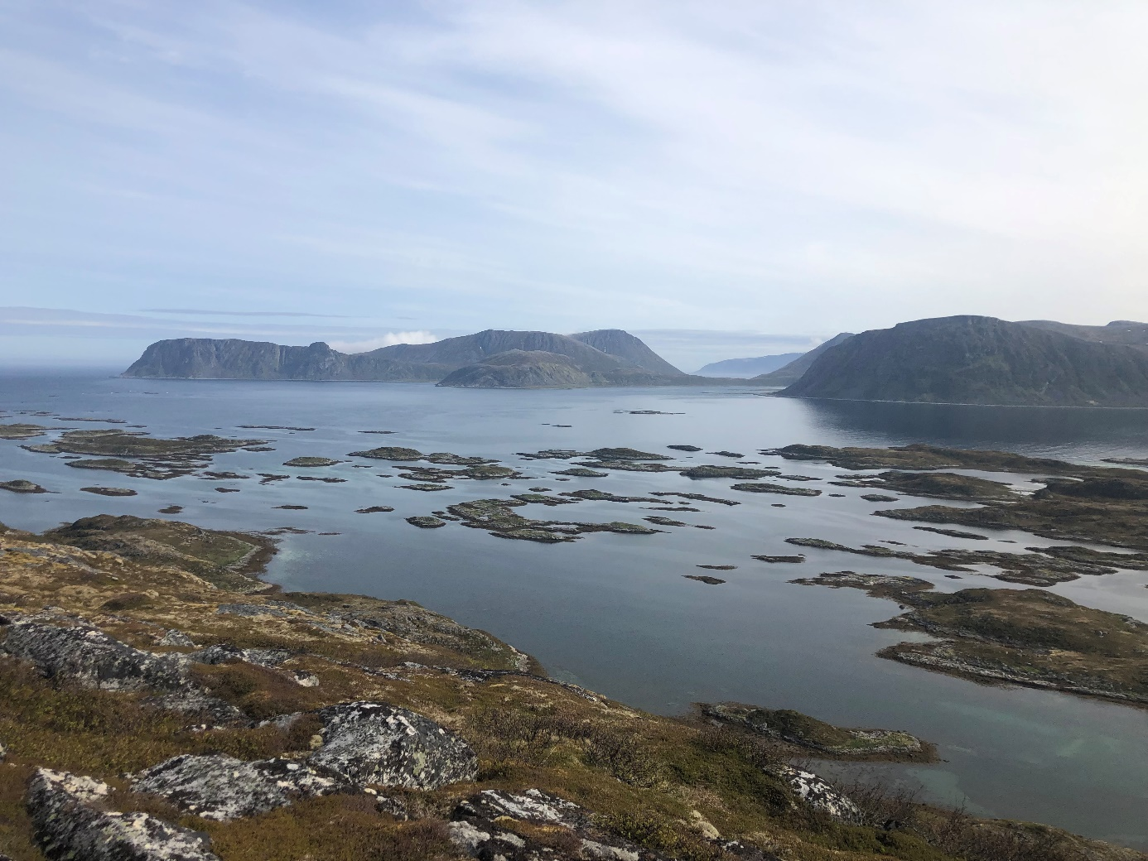

Nordkvaløya-Rebbenesøya verneområdestyre

2019

Styret 2019
Medlemmene fra kommune og Fylkeskommune sitter til etter kommune- og fylkestingsvalg i 2019 (årsskiftet) mens representant fra Sametinget sitter til nytt Stortings- og Sametingsvalg i 2021. Styret har i 2018 hatt følgende sammensetning:
Rolle | Ordinært medlem | Varamedlem | Representerer
Leder | Mona Pedersen | Gunn Hansen | Karlsøy kommune
Nestleder | Knut Werner Hansen | Lise Lorentzen | Troms fylkeskommune
Styremedlem | Svein Egil Haugen | Jan Richardsen | Karlsøy kommune
Styremedlem | Johnny Mathis Sara | Elisabeth Johansen | Sametinget

Forvaltningsansvar
Verneområdestyret har, i tillegg til Nordkvaløya-Rebbenesøya landskapsvernområde, forvaltningsansvaret for følgende naturreservat i tillegg til landskapsvernområdet:
• Måsvær naturreservat
• Flatvær naturreservat
• Breivika naturreservat

Verneområdeforvaltere
Lyngsalpan verneområdestyre har siden oppstart i 2012 delt verneområdeforvalter, Oddrun Skjemstad, med Lyngsalpan verneområdestyre. Dette har gjort at de administrative ressursene har vært delt mellom styrene. Mye av forvalters arbeidstid har gått med til administrative oppgaver i forhold til drift og oppfølging av de to styrene. I august ble imidlertid Stine Emilie Nøding Hansen ansatt som forvalter i tillegg til Oddrun Skjemstad. Dette har ført til en dobling av forvalterressursene. Dette gir muligheter for mer utadrettet arbeid, mer fokus på tilstedeværelse og informasjon.

Styrets aktiviteter 2019

Møter
Verneområdestyret har hatt 3 ordinære styremøter i 2019
- Hansnes, 8. mars 2019
- Haugland, 13. juni 2019
- Hansnes, 5. desember 2019
Protokoller til styremøtene ligger tilgjengelig på verneområdestyrets hjemmeside:
http://nasjonalparkstyre.no/Nordkvaloy---Rebbenesoy-LVO/Styret/Styredokumenter/Protokoll-fra-styremotene/2019/

På styremøtet som ble avholdt 13. juni på Haugland, Hersøya hadde vi besøk av Maria Skar Knutsen og Marte Eliasson fra Miljødirektoratet. Maria og Marte har hovedansvaret for dette området på direktoratet og det er fint at de kan komme ut for å se, og oppleve, områdene de skal bidra til forvaltning av. Vi var svært heldige med været slik at de fikk se området fra sin beste side. Mens styremøtet ble avholdt fikk damene en guidet båttur med Jan Lindrupsen i nærområdet til Haugland.

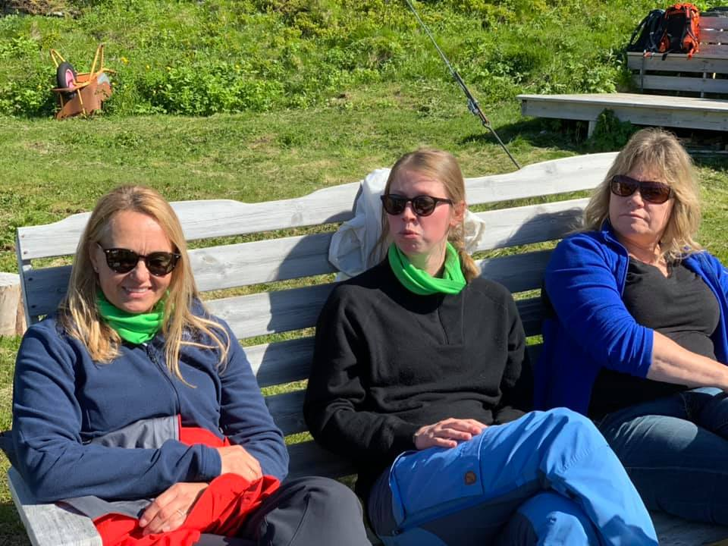
Marte Eliasson, Maria S. Knutsen og Elisabeth Johansen, foto: Mona Pedersen
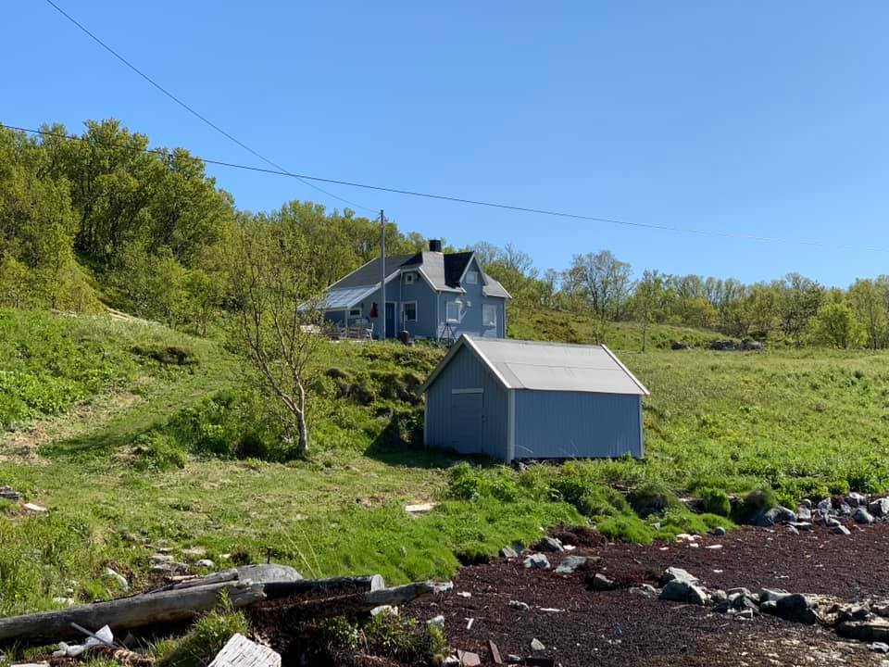
Haugland 13/6 2019, foto: Mona Pedersen

I juni var verneområdeforvalter, Oddrun Skjemstad, med Troms fylkeskommune på befaring i forbindelse med kartlegging av gamle ferdselsveier på Nordkvaløya og Måsvær. Det var en befaring som gikk over flere dager der man gikk Nordkvaløya på kryss og tvers. Det ble gjort en del nyregistreringer av kulturminner og veistubbene etter sysselsettingsprosjektet på 30-tallet («Nygårdsvollveier»). Deler av Måsvær naturreservat ble også befart. Det er utarbeidet egen rapport fra kartleggingen. Den finnes blant annet på verneområdestyrets hjemmeside:
http://nasjonalparkstyre.no/Nordkvaloy---Rebbenesoy-LVO/Nyheter/Ferdselsveier-pa-Nordkvaloya/
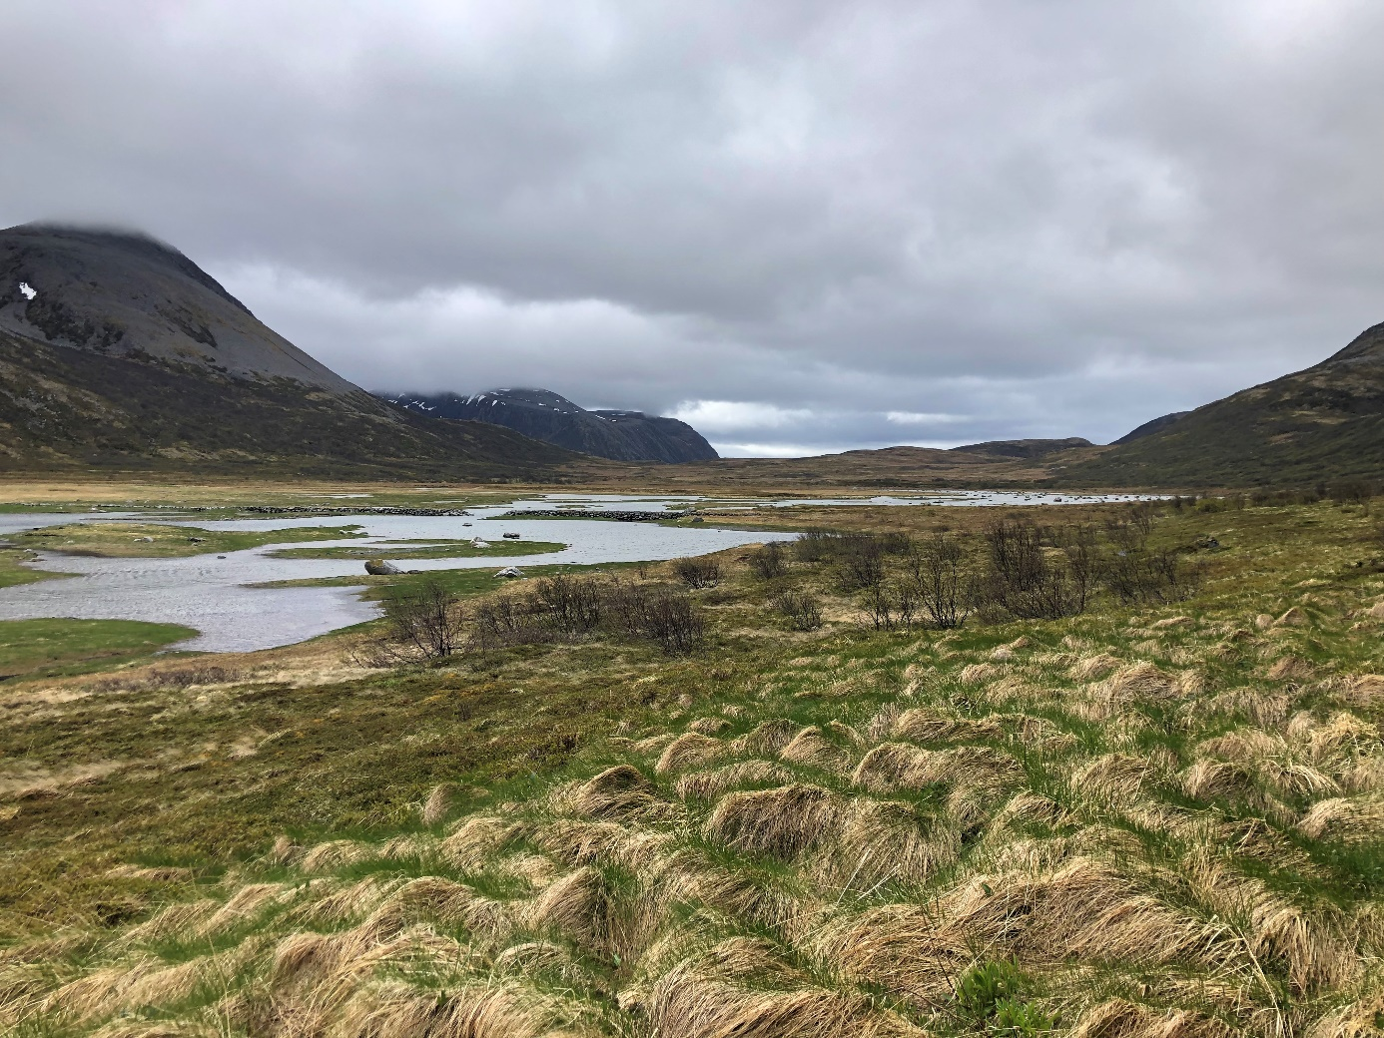
Nordskaret. På bildet ser man deler av påbegynt vei med brokarene klare. Det er ikke intakt bro.
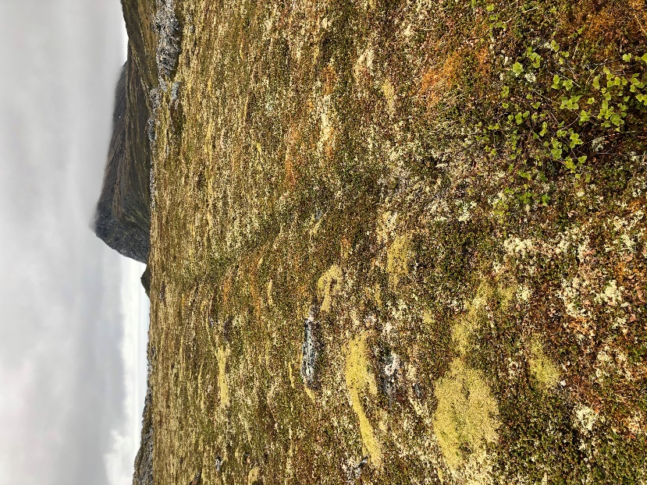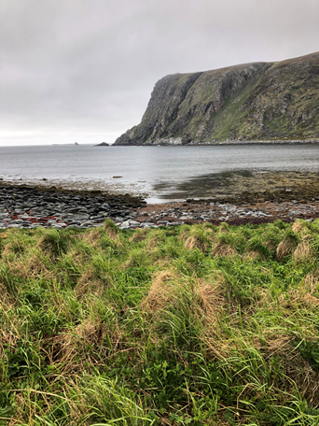

På bilde til venstre ser man spor etter gammel ferdselsvei over eidet mellom Nordskaret og Sørskaret. På bilde til høyre er det en tydelig stø i Medbursvika.
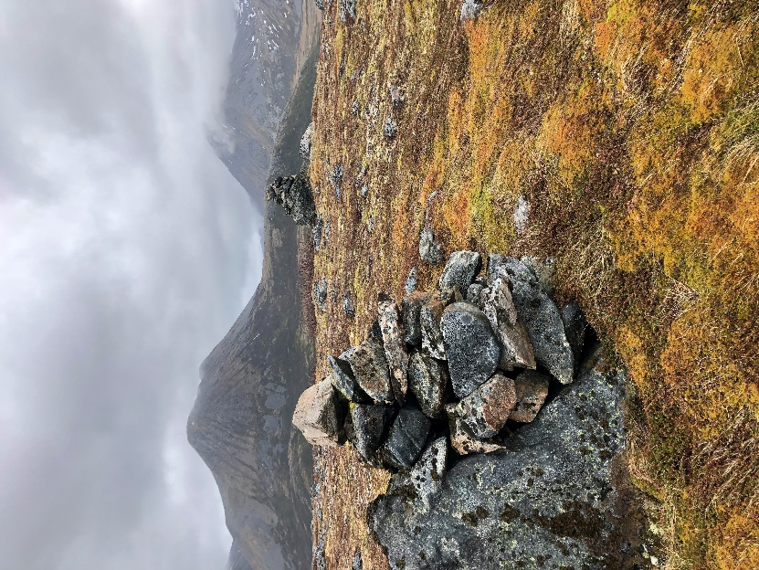

Dette bilde viser de to vardene som viser innseilinga til Sørskaret. Det er ganske grundt i innseilinga til Sørskaret, men når man har fjellet i bakgrunnen midt mellom vardene har man leia inn i bukta.

I tillegg ble det arrangert en befaring med RIB 20. august 2019. Flere av styremedlemmene var dessverre forhindret for å delta på befaringen, men vararepresentant Elisabeth var med. I tillegg var det blant annet med representant fra Karlsøy kommune, Ishavskysten friluftsråd og begge forvalterne. Det var fint for Stine å se området hun skal arbeide i.
Ruten på befaringen var på vestsiden av Nordkvaløya, rundt Nordkvaløya og østsiden ned. Vi var også innom flere av buktene på Nordkvaløya, blant annet Hermannsfjorden. Turen gikk så til Haugland hvor vi spiste medbragt lunsj.
Det er alltid nyttig å ta seg ut i landskapsvernområdet for å få kunnskap om området som skal forvaltes.
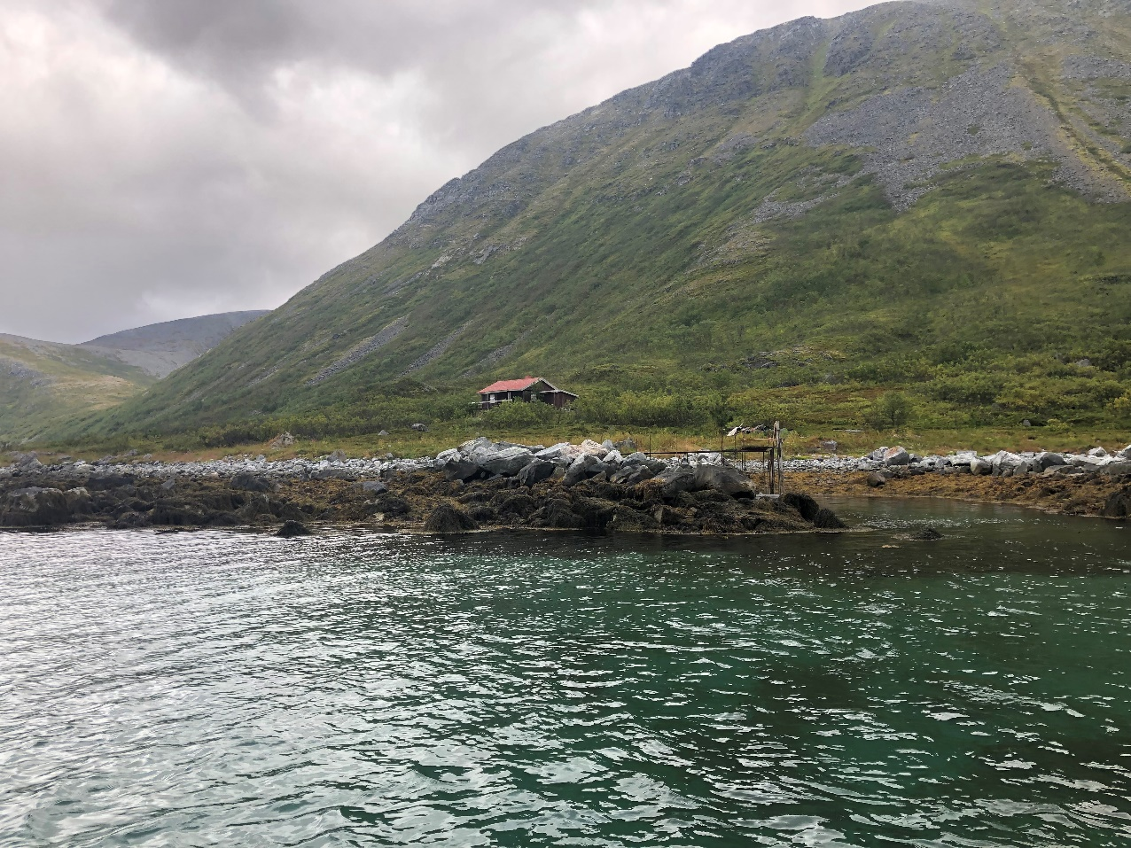
Hytta innerst i Hermannsfjorden
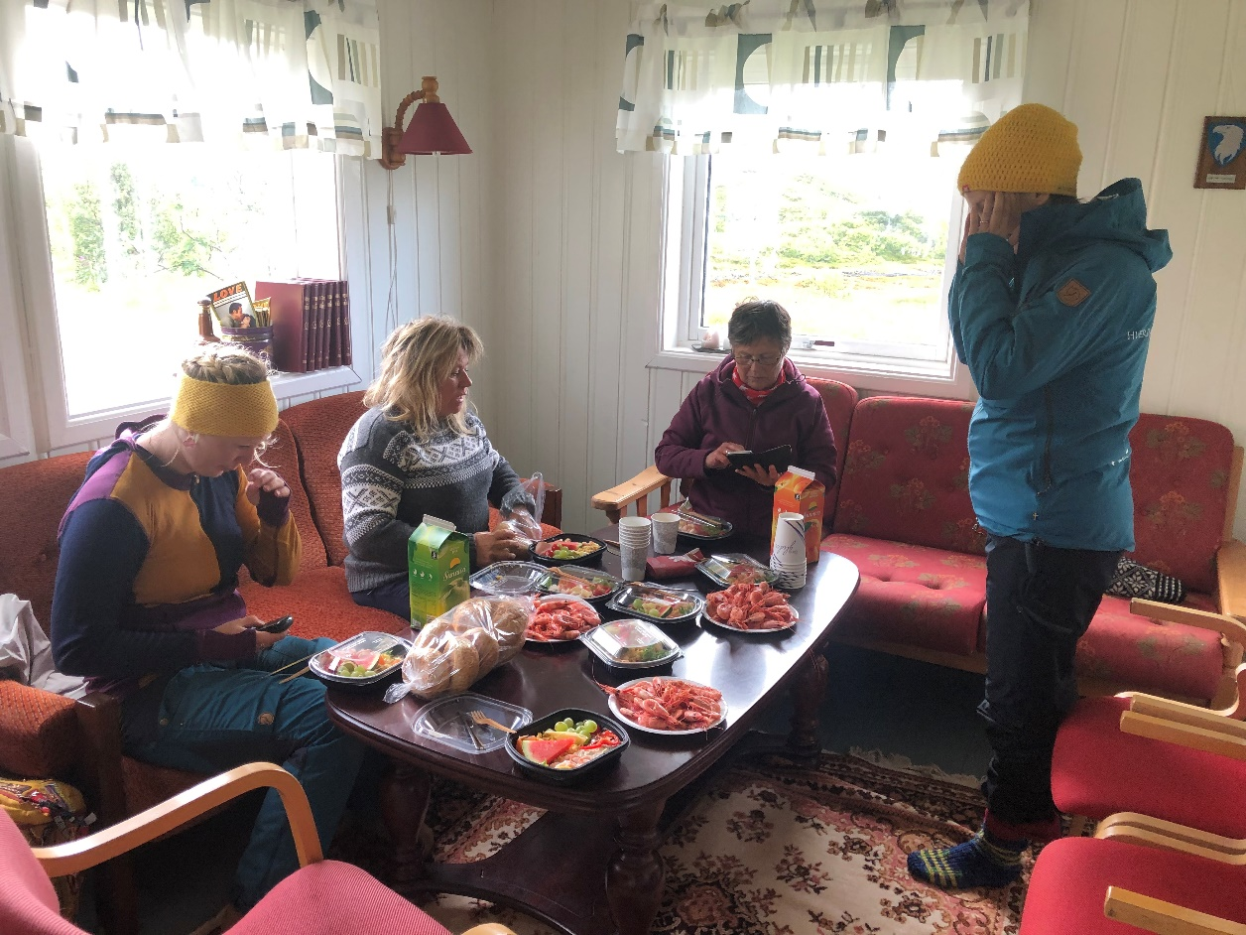
Medbragt lunsj på Haugland
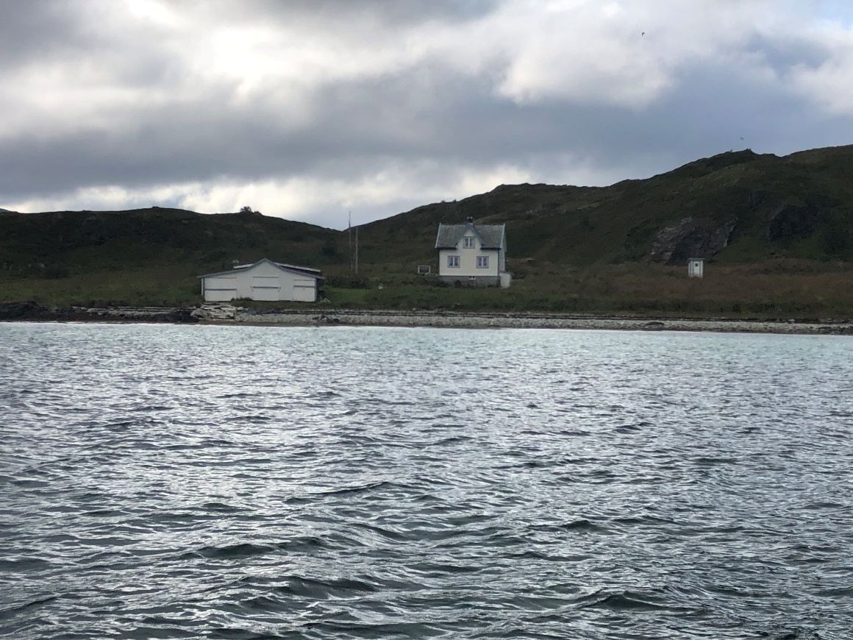
Gården «Hersøy», helt sør på Hersøya.

I slutten av oktober var begge forvalterne en tur til Hansnes så Stine fikk treffe styreleder Mona. Det ble også gjennomført et møte med Karlsøy jeger- og fiskeforening om bygging av kystgapahuken som forhåpentligvis skal gjennomføres i 2020.
På desembermøtet har verneområdestyret fått en tradisjon på at det etter styremøtet inviteres til møte med rådgivende utvalg med middag på Direktøren på Hansnes. I 2019 ble det tradisjonen tro også arrangert møte med rådgivende utvalget. Det ble servert lutefisk og riskrem til dessert.
På møte med det rådgivende utvalget informeres det om planer og tiltak i/ved landskapsvernområdet. Det rådgivende utvalget får også mulighet til å komme med innspill til forvaltningen i området, samt komme med forslag til tiltak. Verneområdestyret har en god dialog med det rådgivende utvalget.

Forvaltningsplan
Landskapsvernområdets forvaltningsplan ble vedtatt i 2017 og er fortsatt gjeldende for området. Forvaltningsplanen ligger tilgjengelig på verneområdestyrets hjemmeside:
http://nasjonalparkstyre.no/Nordkvaloy---Rebbenesoy-LVO/Nyheter/Vedtatt--forvaltningsplan-for-landskapsvernomradet/

Besøksstrategi
Verneområdestyret har utarbeidet besøksstrategi for området. Strategien er en plan for hvordan forvaltningen ønsker at besøkende skal møte verneområdet. Besøksstrategien ble endelig vedtatt av Miljødirektoratet i brev av 14.3.2019.
Besøksstrategien ligger tilgjengelig på verneområdestyrets hjemmeside:
http://nasjonalparkstyre.no/Nordkvaloy---Rebbenesoy-LVO/Nyheter/Vedtatt-besoksstrategi-for-Nordkvaloya-Rebbenesoya-landskapsvernomrade1/

Tiltak
Verneområdestyret hadde i 2019 kr 280.000,- i tiltaksmidler på bakgrunn av tiltaksplan og innmeldt behov til Miljødirektoratet.
Midlene ble brukt som følger:
- Ferdigstilling av kai i Mikkelvik 93.662,-
- Utbedring av båtutsett Mikkelvik 20.450,-
- Reparasjon av bro tatt av isgang i elv 10.604,-
- Utarbeidelse av kystgapahuk, tegninger og materialer 150.230,-
- Ved til gapahuken på Haugland 5.000,-
SUM 280.000,-

I løpet av 2019 er kaia i Mikkelvik ferdig restaurert. Det er skiftet dekke på kaia, samt at en god del stolper er byttet ut. Det er laget ny trapp ned til sjøen og det er montert skjørt rundt kaia. Kaia er for øvrig også sikret med kjetting for å avstive. Kaia vil nå være operativ i mange tiår fremover og være til god hjelp for alle som ønsker å ferdes i landskapsvernområdet.
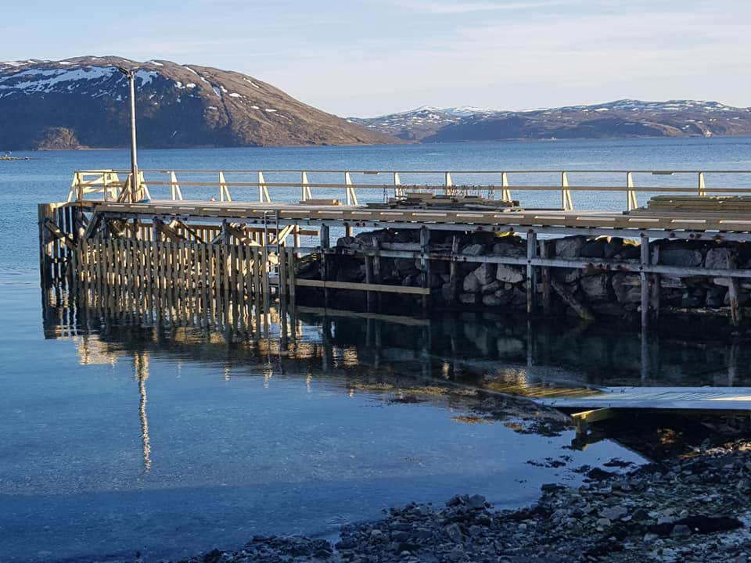
Bildet over viser kaia i mai 2019.
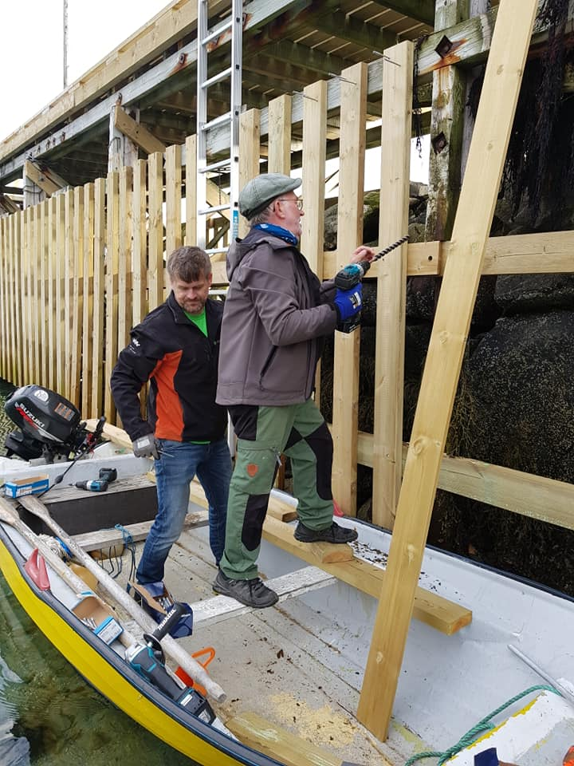

Her monteres skjørt på kaia, foto: Jeger og fisk
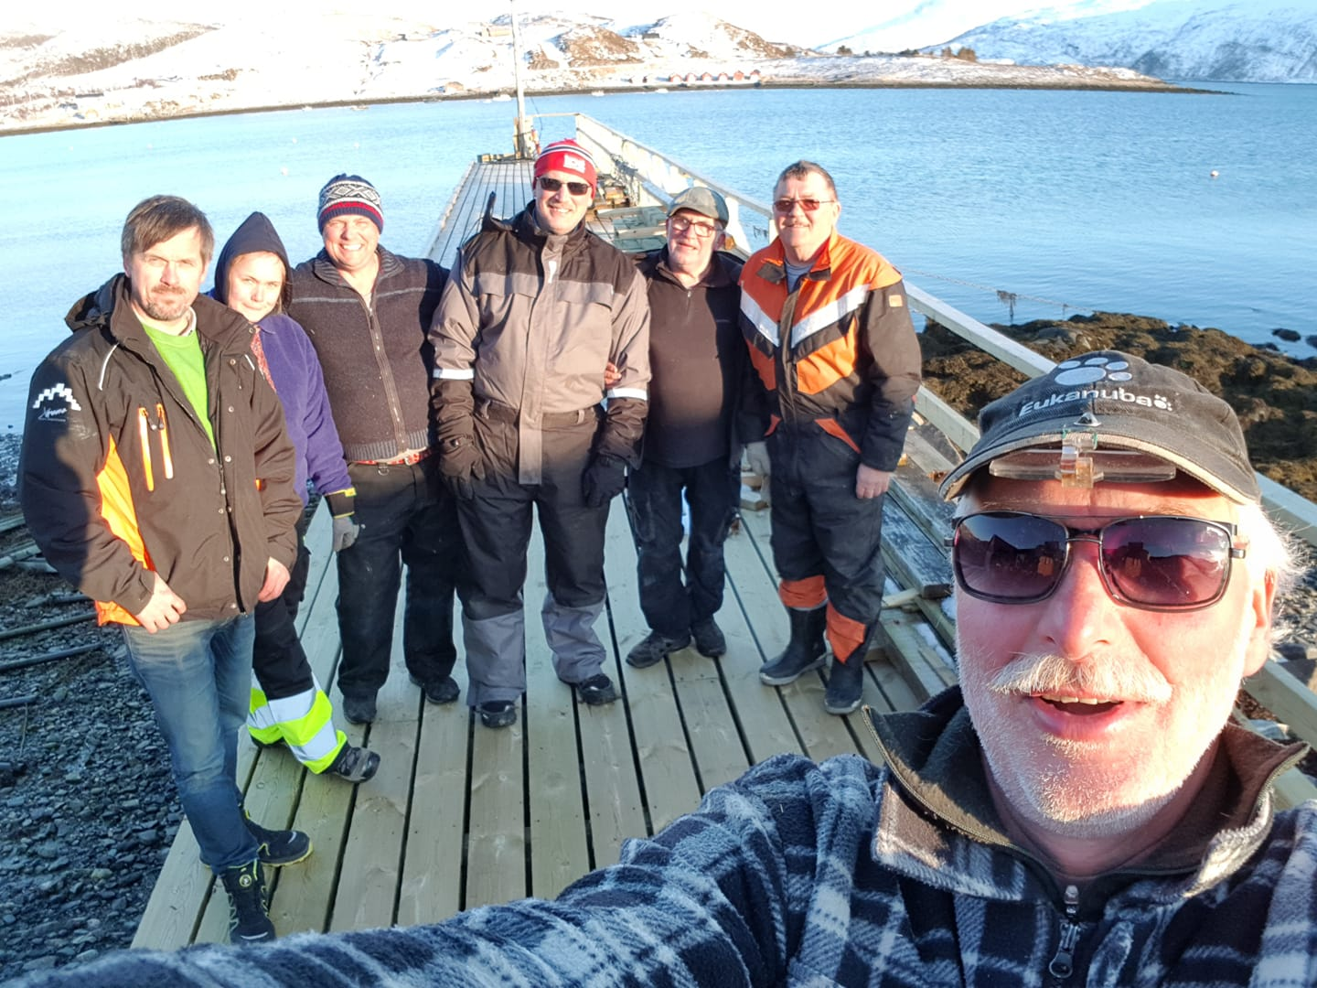
En herlig dugnadsgjeng, foto: «Mannen i front», Viktor Strand
Båtutsettet er også blitt moderert litt i løpet av året. Mange opplevde og nesten havne i fjæra når det var litt bølger. Det ble derfor satt ned stolper også på venstre side av utsettet:

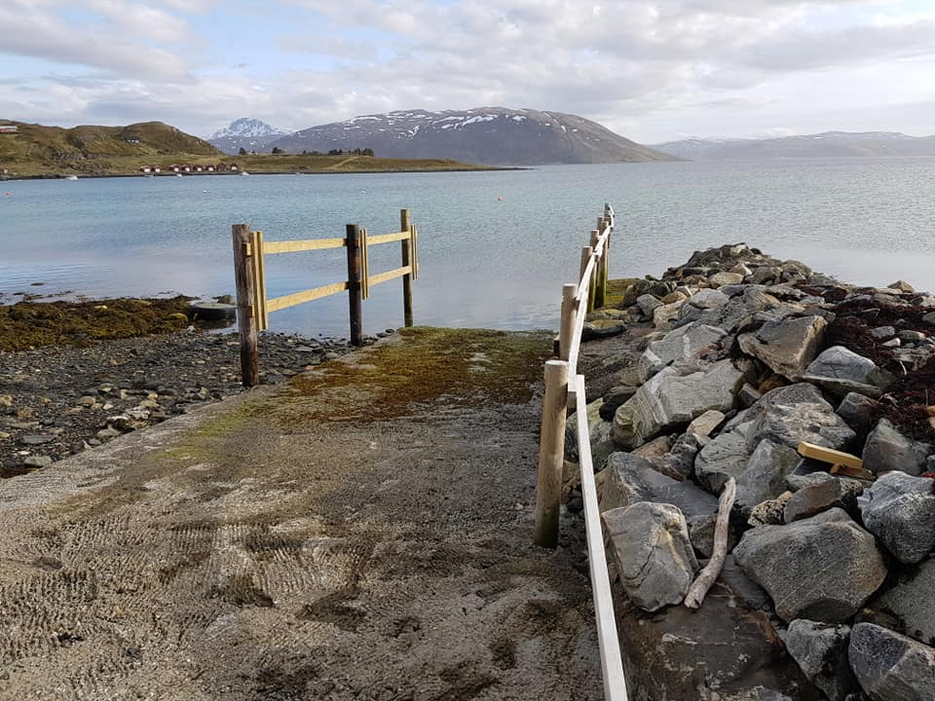
Planlegging av gapahuk er godt i gang og hvis alt går i orden vil den reises ved parkeringsplassen i 2020:
